Министерство образования Республики Беларусь

Учреждение образования

«Брестский государственный технический университет»

Кафедра ИИТ

Лабораторная работа №2

По дисциплине: «Разработка ПО для мобильных систем»

Тема: «Отображение списка элементов на Android загруженного с использованием json»

Выполнил:

Студент 3-го курса

Группы ПО-6(1)

Мартынович Д.М.

Проверил:

Козинский А. А.

Брест, 2023

**Ход работы:**

**Цель работы:** Реализовать интерфейс приложения для отображения списка элементов. В качестве данных для списка использовать файл в формате json, загруженный с удаленного сервера. Загрузка выполняется в ходе работы по команде пользователя, например, «Загрузить данные».

Приложение в минимальном исполнении должно:

* отображать список элементов внутри фрагмента
* список занимает более одного экрана (прокрутка)
* список можно пролистать
* отдельный элемент списка с пользовательским стилем/дизайном
* выполнять запрос на получение данных с удаленного сервера
* выполнять преобразование json-структуры в коллекцию объектов
* выделение отдельного элемента списка с отображение детальной информации на отдельном экране
* отображать детальную информацию об элементе внутри отдельного фрагмента

Бонусы (то, что способствует оценке выше 4)

* – Возможность настраивать приложение (выбирать или вписывать путь к серверу, выбирать размер выводимой информации – число строк, вывод полей и т.п.)
* – Присутствие на экране кнопок управления страницами, строками, видом отображаемой информации)
* – Возможность выбирать один из нескольких возможных запросов на получение информации
* – Преобразование и сохранение информации запроса (например, в текстовый файл или другой формат CSV, локально или в сеть…)
* – Передача результатов запроса (электронная почта, месенджер и т.п.)
* Обработка исключений с выводом сообщений.

**Результат работы программы:**

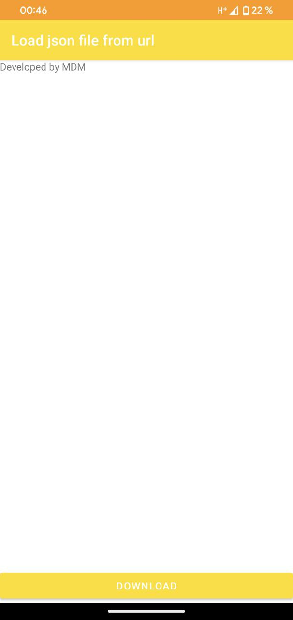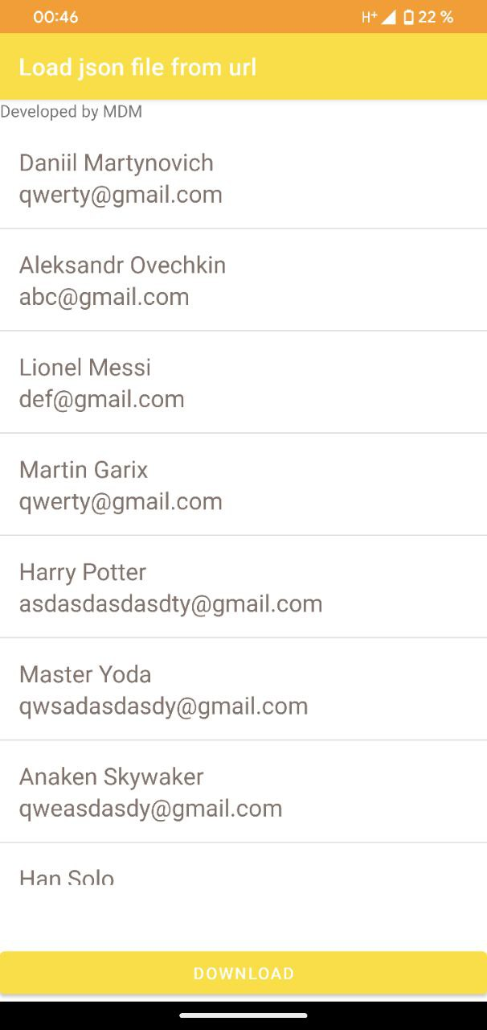

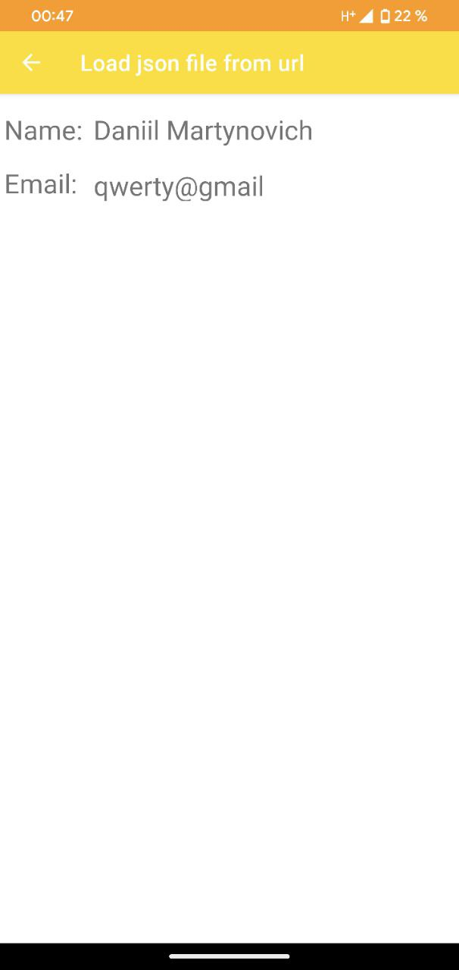

­­Вывод: реализовал интерфейс приложения для отображения списка.